Laboratoire 1. Chromosomes polytènes et cartographie génétique

Insérez vos deux photos pour chacun des deux traitements sans et avec choc thermique accompagnées d’une brève légende. Une brève légende devrait indiquer le contenu (chromosomes polytènes), la source (glandes salivaires de larves de 3e stade de Drosophila virilis) ainsi que le grossissement (400X). Rédigez vos légendes de manièere claire et concise et évitez d’inclure des détails superflus.
Sans choc thermique
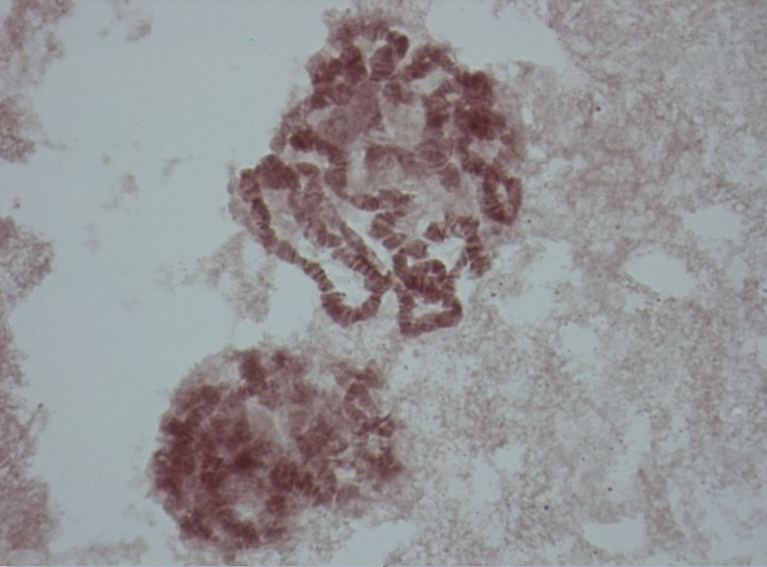

Figure 1. Photo capturer d’un microscope optique a un grossissent de 400x qui démontre des chromosomes polythènes présente dans des cellules de glande salivaire de lave de 3e stade de Drosophila virilis. Ces glandes salivaires ont été observer et disséquer à une température ambiante d’environ 21°C. Une solution d’aceto-orceine et une solution saline ont été ajouter sur ces cellules pour donne une coloration qui permet de mieux observe les chromosomes.
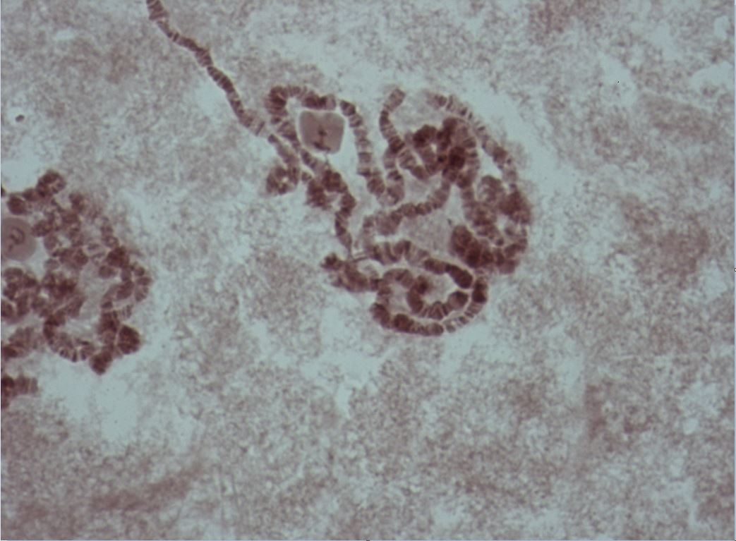

Figure 2. Image prise d’une observation sur une microscope optique a un grossissement de 400x. Cette image représente des chromosomes polytènes de glandes salivaires de lave de 3^{ieme} , Drosophila virilis. Ces cellules ont été observer a une température ambiante sans aucun choc thermique. Le tout mélangé dans une solution d’aceto-orceine et une slution saline.

Avec Choc thermique
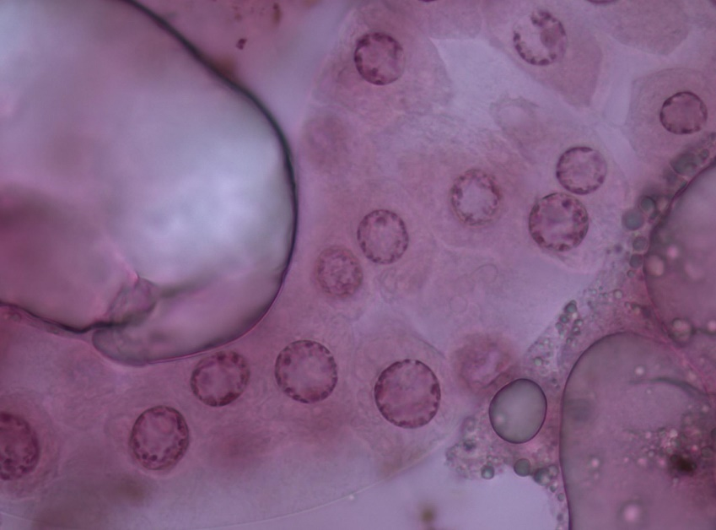
Figure 3. Photo capturer d’un microscope optique a un grossissent de 400x qui démontre des chromosomes polythènes présente dans des cellules de glande salivaire de lave de 3e stade de Drosophila virilis. Les glandes salivaires ont subi un choc thermique pendant 40 minutes à 37 °C et colores par une solution d’aceto-orceine.** Image vient de nos collegues Daniel Barriault 300026206 et Kari Jasmin 300016718.
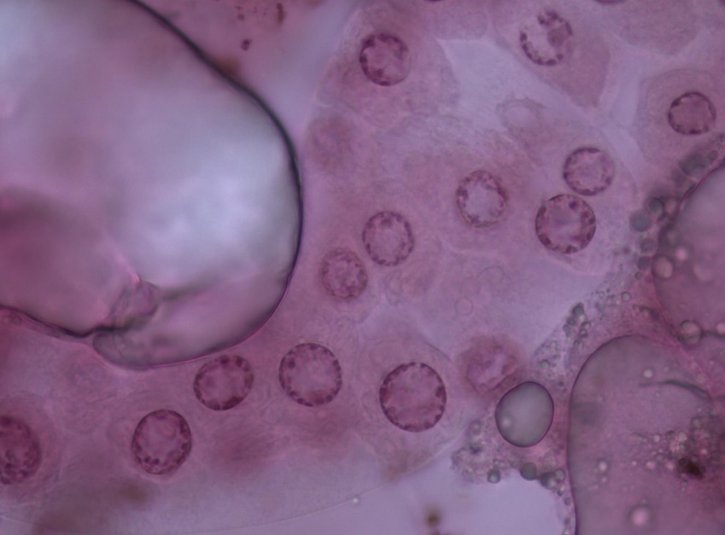
Figure 4. Photo capturer d’un microscope optique a un grossissent de 400x qui démontre des cellules en présence de chromosomes polythènes présente dans des cellules de glande salivaire de lave de 3e stade de Drosophila virilis. Les glandes salivaires ont subi un choc thermique pendant 40 minutes à 37 °C et colores par une solution d’aceto-orceine. .** Image vient de nos collegues Daniel Barriault 300026206 et Kari Jasmin 300016718.

Y at-il des différences évidentes que vous pouvez observer entre vos deux traitements de température? Si oui, quels sont-ils? Devrait-il y avoir davantage de renflements ou puffs dans le traitement à 37 ◦C par rapport à celui à 25 ◦C?

Selon nos images, la différence n’est pas très claire. Dans les figures 1 et 2 ont peut clairement observée les chromosomes tandis que les figures 3 et 4 on peut seulement visualiser les cellules. Les chromosomes qui ont subi un choc thermique sont moins regrouper ensemble. A une température de 37 °C, on devrait observer plus de renflements.

Est-ce que les chromosomes polytènes sont physiquement interreliés les uns aux autres? Si oui, décrivez la structure que vous voyez.

Ils sont interrelier par des centromères au niveau d’un chromocentre.

Quelle est la ploïdie de chromosomes polytènes?

Les chromosomes polythènes sont polyploïdes.

Collez ci-dessous votre « meilleure » photo en microscopie d'une de vos préparations de chromosomes polytènes. Estimez la longueur d'un chromosome représentatif en supposant qu'il pourrait être linéarisé. Gardez à l'esprit que votre photo illustre vraisemblablement une masse de chromosomes attachés au chromocentre comme illustré à la Figure 1.

Figure 5. Même légende et image que la figure 1. La longueur du chromosomes est d’environ 30 mm, la longueur de l’image est de 80 mm. Le CDV est de 0.175.

$$Taille reelle=\frac{CDV x longueur du chromosone}{longueur totale de l^{'}image}=\frac{0.175 x 30 mm}{80 mm}=0.0656 mm$$
La longueur du chromosome est d’environ de 0.0656 mm.

Estimez l'expansion relative de vos chromosomes polytènes en comparant son taux de compaction à une référence de 2x10⁴ paires de bases/nm pour un chromosome humain en interphase (cette référence a été calculée à partir des données obtenues de Am J Hum Genet, 2002). Pour estimer ce rapport, vous devez d'abord établir la longueur moyenne des chromosomes (nombre de paires de bases de l'ADN) chez Drosophila virilis. Cela peut être fait en référant à la base de données Genome Data Viewer de Drosophila melanogaster pour calculer la longueur moyenne des chromosomes - on peut raisonnablement supposer que les deux espèces D. virilis et D. melanogaster ont des chromosomes de tailles comparables. Vous pouvez ensuite estimer le rapport des paires de bases d’ADN/nm dans votre préparation de chromosomes polytènes en divisant le nombre moyen de paires de bases par chromosomes par la longueur chromosomique linéaire que vous avez déterminée à la question précédente. Finalement, comparez la valeur du ratio de votre préparation de chromosomes polytènes à celle des chromosomes humains en interphase pour déduire l'expansion relative de l’ADN dans les chromosomes polytènes contenus dans les glandes salivaires de D. virilis. Pouvez-vous maintenant expliquer pourquoi il est possible de directement observed les chromosomes polytènes sous un microscope optique conventionnel?

L’ADN de Drosophila possède environ 47 000 000 paire de base, selon la référence de Genome Data Viewer.

Le rapport des paires de base d’ADN/nm :
$\frac{47000000}{65600 nm}=716$ paires de base par nm

Pour les humains, il y a 20 000 paires de bases par nm. Le ratio entre les humains et les Drosophiles sont de :
$$ratio=\frac{20000}{716}=28$$

Il y a 28 plus de paire de bases par nm chez les humains que chez les Drosophiles. Notre ADN est beaucoup plus grand et volumineux que chez cette autre espèces.

Pre-lab :

Dans ce laboratoire, nous allons disséqué des lave au 3^{ieme} stade de drosophile virilis. A l’aide d’un microscope de dissection, nous allons retirer les glandes salivaires de cette espèce. Pour bien les observer et les disséquer, il faut les faire baigner dans une solution d’eau salé. L’expérience va être répéter quatre fois. 2 glandes salivaire vont rester à température ambiante environ a 25 °C tandis que les deux autres vont subir une incubation pendant 40 minutes a une température plus haute à 37°C. Dans le but d’observer des chromosomes polythène avec et sans choc thermique pour bien analyse la forme et la différence entre ces deux méthodes. Pour bien observer les chromosomes, on va ajouter une solution colorée sur les lames. Le défi de ce laboratoire est de bien récolter la partie des glandes salivaire et non une autre partie.

En lab et Post-Lab

Nous n’avons pas réussi à observer les glandes salivaires sur le microscope, car nous avons disséquer la mauvaise partie. Pour nous, le post antérieur et la bouche était très semblable. Alors, nos résultats était erronée. Nos figure 1 et 2 ont été prise par une lame déjà préparer que notre TA nous a remis pour la température ambiante. Les figures 3 et 4 ont était prise de nos collège de laboratoire : Daniel Barriault 300026206 et Kari Jasmin 300016718. L’image déjà préparer est beaucoup plus claire que celle faite au laboratoire. On peut clairement voire les chromosomes. Si on aurait verifier avec le TA la partie recueille avant de l’incubée. On aurait pu observer nos propres valeurs. J’ai adoré la dissection. J’espère qu’il y a plus de dissection au cours des séances de laboratoires. Le plus ennuyant, c’est l’attente de 40 minutes. Dans le cours théorique nous avons beaucoup des drosophiles, c’est une espèce très importante dans la génétique. Après le document de travail, les humains ont des chromosomes plus long.

